Pointe Jurien
AusE names/Current names : White Rock Point

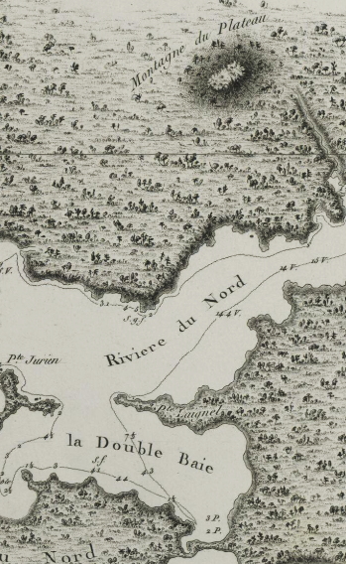
Rivière du Nord, Double Baie, Pointe Laignel, Pointe Jurien. Section of the map ‘Carte particulière du Canal Dentrecasteaux, entre la terre méridionale d'Anthony Van Diemen et l'Île Bruny ‘. By Beautemps-Beaupré, C.-F. In Atlas du voyage de Bruny-Dentrecasteaux … , 1807, plate4
The north is on the right of the map.
Source: National Library of Australia
https://nla.gov.au/nla.obj-230810562/view

Dans ses mémoires, évoquant la découverte de la Rivière du Nord (Derwent) et de ses baies voisines, Jurien raconte : « Des embarcations commandées par M. de Saint- Aignan , lieutenant de la Recherche, et M. de La Seinie , lieutenant de l'Espérance1, furent expédiées avec la mission de visiter les divers embranchements du canal . J'obtins la faveur de prendre part à ces explorations. Le bras de mer dans lequel nous nous engageâmes s'enfonçait à perte de vue vers le nord - ouest . Il eût fallu plusieurs jours pour en faire la reconnaissance. La brise cependant nous favorisait, et nous refoulions avec rapidité le courant . Partout la sonde trouvait de dix à douze brasses d'eau . La côte que nous laissions à notre gauche s'élevait graduellement ; elle était couronnée d'arbres gigantesques moins serrés que sur les autres points du littoral . De distance en distance s'ouvraient des clairières qui promettaient un facile accès dans l'intérieur . Séduits par cet aspect , nous nous rapprochậmes de terre et cherchâmes des yeux l'endroit le plus convenable pour échouer notre canot , car déjà le jour commençait à baisser. A notre grande surprise , nous reconnûmes que , sur un espace assez considérable , le rivage se composait d'un seul roc très-uni , ne s'élevant que de quelques pouces au -dessus du niveau de la mer et ayant toutes les apparences d'un quai immense préparé par la main des hommes. Au pied de ce quai, chef d'oeuvre de la nature , nous ne trouvâmes pas moins de neuf brasses d'eau sur un fond de vase . Les plus grands vaisseaux auraient pu s'y amarrer ou s'y abattre en carène , sans courir le moindre danger. »…souvenirs d’un amiral, t1, pp.106-107
En conclusion de son chapitre sur la Tasmanie, il souligne avec fierté l’importance du travail d’exploration réalisé par l’expédition d’Entrecasteaux: « L'Europe allait savoir que, sur aucun point du monde , il n'existait des côtes mieux découpées , des rades plus spacieuses , des ports d'un accès plus facile qu'à l'extrémité méridionale de la terre de Van Diemen .
Mais, c’est avec beaucoup d’amertume qu’il ajoute : « Au fond de la baie des Tempêtes, sur la rive droite de ce bras de mer dont nous levâmes le plan l'année suivante, s'élève aujourd'hui la capitale de la Tasmanie, la ville florissante d'Hobart-Town. De riants hameaux couvrent les collines, des champs chargés d'épis ont succédé aux forêts, de nombreux navires se pressent à l'embouchure de la Derwent, ingrate rivière qui n'a point conservé le nom que nous lui avions donné. Nos prévisions sur l'avenir de cette magnifique contrée se sont accomplies. mais non pas, comme nous avions le droit de l'espérer, au profit de la France. »p.119
References:
Jurien de La Gravière, P.-R., Jurien de La Gravière, J.-P.-E. Editor (1860) Op cit., Volume 1.. pp.113-114
Jurien de La Gravière’s sea journal, on ‘l'Espérance ‘, Archives Nationales de France/MAR/5JJ/13/L
Bruni-Dentrecasteaux, J.A., edited by Rossel, É. (1808) Voyage de Dentrecasteaux, Tome1. Op cit., p.255
Duyker, E., Duyker, M., Editors&Translators (2013) Bruny d'Entrecasteaux Voyage to Australia and the Pacific 1791-1793. Op. cit., p.154, p.336

